All about me
Mae gwallt golau a hir gyda fi

Mrs Williams ydw i

Dw i’n mynd i Ysgol Cilâ
Dw i’n tri deg oed

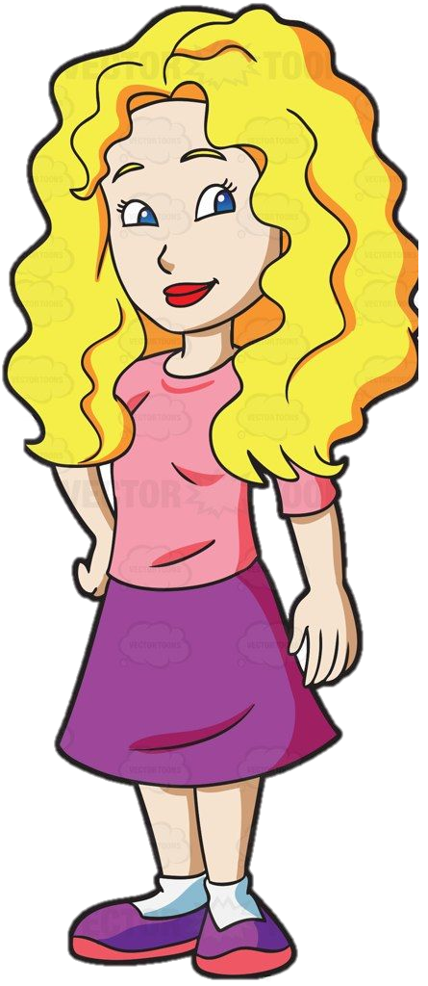
Mae llygaid glas gyda fi

Dw i’n gwisgo crys pinc a sgert porffor
Dw i’n hoffi bwyta siocled a hufen iâ

Mae dau ci a un cath gyda fi
Dw i’n byw yn Abertawe

